**[前端工程师需要明白的「像素」](http://www.kuqin.com/shuoit/20140725/341390.html" \t "_blank)**

#### 场景：

人物：前端实习生「阿树」与 切图工程师「玉凤」  
事件：设计师出设计稿，前端实现页面

玉凤：树，设计稿发给你啦，差那么点像素，就叼死你┏( ￣へ￣)=☞  
阿树：~(>\_<)~毛问题噶啦~  
阿树：哇靠，为啥你给的设计稿是640px宽 ，iPhone 5不是320px宽吗？？？  
玉凤：A pixel is not a pixel is not a pixel, you know ?  
阿树：(#‵′)，I know Google。。。

为什么会出现以上的情况，难道他们当中一位出错了，摆了这样的乌龙？  
事实上，他们都是对的，只是谈的不是同一个「像素」。

#### 此像素非彼像素

**设备像素(device pixel)**:  
设备像素设是物理概念，指的是设备中使用的物理像素。  
比如iPhone 5的分辨率640 x 1136px。

**CSS像素(css pixel)**:  
CSS像素是Web编程的概念，指的是CSS样式代码中使用的逻辑像素。  
在CSS规范中，长度单位可以分为两类，绝对(absolute)单位以及相对(relative)单位。px是一个相对单位，相对的是设备像素(device pixel)。

比如iPhone 5使用的是Retina视网膜屏幕，使用2px x 2px的 device pixel 代表 1px x 1px 的 css pixel，所以设备像素数为640 x 1136px，而CSS逻辑像素数为320 x 568px。  
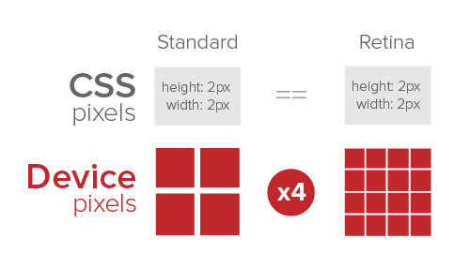

**设备像素与CSS像素之间的换算是如何产生的呢？**  
这就需要要谈到**每英寸像素(pixel per inch)**和**设备像素比(device pixel ratio)**。

每英寸像素(pixel per inch)：  
ppi，表示每英寸所拥有的像素(pixel)数目，数值越高，代表显示屏能够以越高的密度显示图像。ppi的计算方式可以参考维基百科[每英寸像素](http://zh.wikipedia.org/wiki/%E6%AF%8F%E8%8B%B1%E5%AF%B8%E5%83%8F%E7%B4%A0)

设备像素比(device pixel ratio)：  
以上计算出ppi是为了得到密度分界，获得默认缩放比例，即**设备像素比**。  
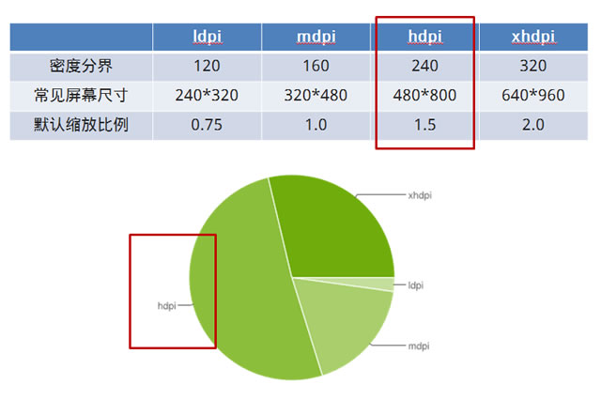  
由上图可知，ppi在120-160之间的手机被归为低密度手机，160-240被归为中密度，240-320被归为高密度，320以上被归为超高密度（Apple给了它一个高大上的名字——Retina）。

获得设备像素比后，便可得知设备像素与CSS像素之间的比例。当这个比率为1:1时，使用1个设备像素显示1个CSS像素。当这个比率为2:1时，使用4个设备像素显示1个CSS像素，当这个比率为3:1时，使用9（3\*3）个设备像素显示1个CSS像素。

想要了解主流移动设备的设备像素比(device pixel ratio)可以参考以下两个网站：  
<http://screensiz.es/>  
<http://www.devicepixelratio.com/>

**最后关于设计师和前端工程师之间如何协同**：  
一般由设计师按照设备像素(device pixel)为单位制作设计稿。  
前端工程师，参照相关的设备像素比(device pixel ratio)，进行换算以及编码。

参考：  
「1」:[A pixel is not a pixel is not a pixel](http://www.quirksmode.org/blog/archives/2010/04/a_pixel_is_not.html)  
「2」:[像素密度的危机](http://www.cnblogs.com/rubylouvre/archive/2013/01/16/2862499.html)  
「3」:[移动端webapp开发必备知识](http://www.qianduan.net/mobile-webapp-develop-essential-knowledge.html)